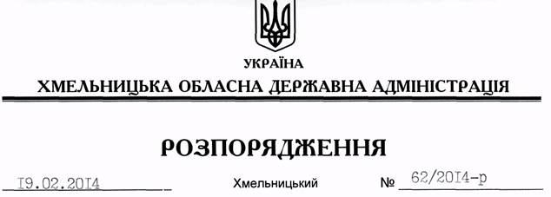

Про організацію в області чергових призовів громадян України на строкову військову службу до внутрішніх військ Міністерства внутрішніх справ України у 2014 році

На підставі статей 6, 27 Закону України “Про місцеві державні адміністрації”, Закону України “Про військовий обов’язок і військову службу”, Указу Президента України від 14 жовтня 2013 року № 562/2013 “Про строки проведення чергових призовів, чергові призови громадян України на строкову військову службу до внутрішніх військ Міністерства внутрішніх справ України та звільнення в запас військовослужбовців у 2014 році”, розпорядження голови обласної державної адміністрації від 31.01.2014 № 20/2014-р/к “Про відпустку голови обласної державної адміністрації В.Ядухи”.
1. Провести у квітні-травні та жовтні-листопаді 2014 року в містах і районах області призови на строкову військову службу до внутрішніх військ Міністерства внутрішніх справ України придатних за станом здоров’я до військової служби в мирний час громадян України чоловічої статі, яким до дня відправлення у військові частини виповнилося 18 років, та старших осіб, які не досягли 25-річного віку і не мають права на звільнення або відстрочку від призову на строкову військову службу.
2. На період весняного та осіннього призовів 2014 року для керівництва та контролю за роботою міських і районних призовних комісій утворити обласну призовну комісію у складі згідно з додатком.
3. Головам районних державних адміністрацій, міським (міст обласного значення) головам:
3.1. Забезпечити здійснення заходів, пов’язаних з підготовкою та проведенням призову громадян України на строкову військову службу до внутрішніх військ Міністерства внутрішніх справ України.
3.2. Утворити районні та міські призовні комісії і затвердити графіки проведення призову.
3.3. Роботу призовних комісій розпочати 01 квітня і 01 жовтня 2014 року.
3.4. Згідно із заявками військових комісаріатів забезпечити призовні дільниці медикаментами, інструментарієм, медичним та господарським майном і розпочати з 03 березня та 01 вересня 2014 року контрольний медичний огляд призовників, які підлягають виклику на призовні комісії.
3.5. Вжити заходи щодо утворення постійно діючих робочих груп із залученням працівників районних (міських) військових комісаріатів та місцевих підрозділів Міністерства внутрішніх справ України для проведення розшуку і доставки призовників, які не з’являються на призовні пункти.
4. Департаменту охорони здоров’я обласної державної адміністрації забезпечити:
4.1. Медичне обстеження на збірному пункті Хмельницького обласного військового комісаріату призовників із залученням висококваліфікованих лікарів, медичних сестер відповідно до вимог наказу Міністра оборони України від 14 серпня 2008 року № 402 “Про затвердження Положення про військово-лікарську експертизу в Збройних Силах України”, зареєстрованого у Міністерстві юстиції України 17 листопада 2008 року за № 1109/15800, надавши їм необхідне медичне майно та інструментарій.
4.2. Проведення рентгенологічного обстеження призовників, які мають травматологічну патологію.
4.3. Флюорографічне обстеження органів грудної клітини та щеплення тим, кому його не проведено.
5. Рекомендувати:
5.1. Начальнику управління Держсанепідслужби в області І.Баланюку здійснити контроль за роботою їдальні, спальних приміщень на території збірного пункту обласного військового комісаріату.
5.2. Військовому комісару обласного військового комісаріату С.Присяжнюку забезпечити своєчасне харчування призовників на збірному пункті відповідно до встановлених норм.
5.3. Начальнику управління Міністерства внутрішніх справ України в області С.Шутяку забезпечити охорону громадського порядку на збірному пункті та призовних пунктах районів.
6. Контроль за виконанням цього розпорядження покласти на заступника голови – керівника апарату облдержадміністрації Л.Бернадську, військового комісара обласного військового комісаріату С.Присяжнюка, начальника відділу взаємодії з правоохоронними органами та оборонної роботи апарату обласної державної адміністрації Л.Бачинського.

Перший заступник
голови адміністрації В.Гаврішко

